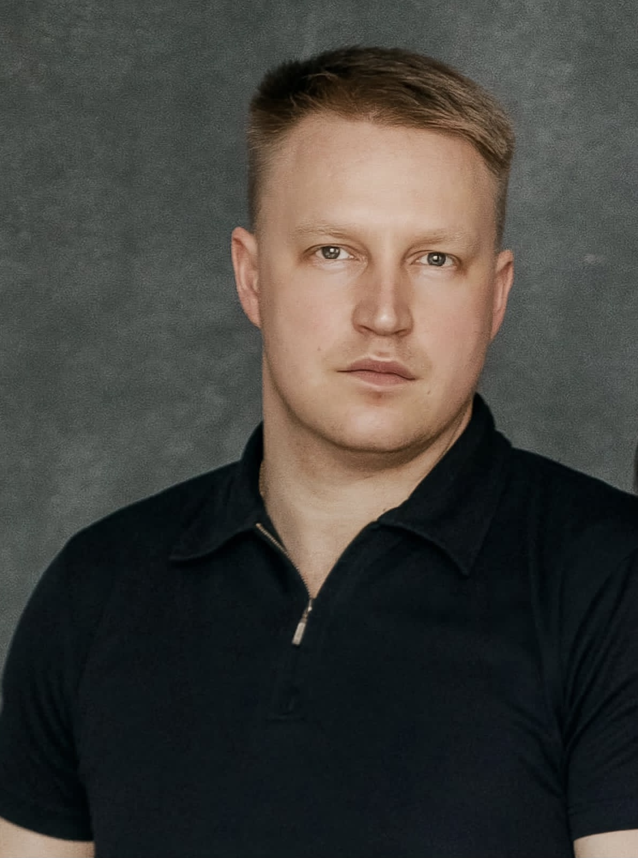 | Кандидат на должность единоличного  исполнительного органа –  директора АСРО «Строитель»  Урванцев Роман Евгеньевич
Родился в 1984 году в городе г. Ленинске Кзыл-Ординской области Казахской ССР.
Образование высшее, окончил Ижевский государственный технический университет по специальности «Промышленное и гражданское строительство», 2006 г.; Удмуртский государственный университет по специальности «Финансы и кредит», 2010 г.
Трудовая деятельность:
2006 - 2006 | – | ОАО МУ №23 «Спецстальконструкция», мастер строительных и монтажных работ;
2006 - 2007 | – | ГУЗ «1 РКБ» МЗ УР, инженер по техническому надзору службы по обслуживанию и ремонту зданий и сооружений, инженер по техническому надзору отдела капитального строительства;
2007 - 2008 | – | ООО «СК Инициатива», менеджер;
2008 - 2014 | – | ООО СК «Ижстроймонолит», инженер ПТО, начальник ПТО;
2014 - 2015 | – | ООО СК «Ижстроймонолит», начальник ПТО;
2015 – 2016 |  | ООО «Домострой», инженер ПТО;
2016 – 2017 |  | НП СРО «Строитель», главный специалист контрольного комитета;
2017 – 2022 | – | АСРО «Строитель», председатель Контрольного комитета;
2022 – по наст.вр. | – | АСРО «Строитель», директор.
Награжден Почетной грамотой Министерства строительства, архитектуры и жилищной политики Удмуртской Республики (2012), Почетной грамотой Администрации муниципального образования «Киясовский район» (2013), нагрудным знаком «Лучший по профессии» Ассоциации «Национальное объединение строителей» (2017), Почетной грамотой Правительства Удмуртской Республики (2021), Благодарностью Минстроя России (2024), Благодарностью Главы Удмуртской Республики (2025).
Семейное положение: женат, воспитывает двух дочерей.
Общественная деятельность: является экспертом по оценке жилых комплексов в Российской Федерации Градостроительного конкурса новостроек «ТОП ЖК», организатором и участником спортивных мероприятий, проводимых Минстроем УР, Союзом Строителей Удмуртии, Администрацией Первомайского района г. Ижевска, чемпион мира по волейболу в категории 40+, член Коллегии Минстроя УР.

